UNIVERSIDADE FEDERAL DE PERNAMBUCO
CENTRO DE INFORMÁTICA
GRADUAÇÃO EM ENGENHARIA DA COMPUTAÇÃO
2011.2

Análise e Modelagem de Tráfego Utilizando Distribuições Probabilísticas

Aluno: Felipe Cadena Muniz
Orientador: Dr. Djamel Fawzi Hadj Sadok
Co-orientador: M.Sc. Luís Eduardo Melo Corrêa de Oliveira

Recife
Dezembro, 2011
UNIVERSIDADE FEDERAL DE PERNAMBUCO
CENTRO DE INFORMÁTICA
GRADUAÇÃO EM ENGENHARIA DA COMPUTAÇÃO
2011.2

Análise e Modelagem de Tráfego Utilizando Distribuições Probabilísticas

Monografia apresentada ao Centro de Informática da Universidade Federal de Pernambuco, para obtenção do Grau de Engenheiro da Computação.
Orientador: Djamel Fawzi Hadj Sadok
Co-orientador: Luís Eduardo Melo Corrêa de Oliveira

Recife
Dezembro, 2011

Dedico este trabalho a Márcio José, Ana Cláudia e Eduarda Muniz

Agradecimentos

Gostaria de agradecer primeiramente aos meus pais, Márcio José e Ana Cláudia e a minha irmã Eduarda, que sempre foram muito presentes na minha vida. Agradeço também a todos os familiares, tios, tias, primos e avós.
Aos amigos da turma de Engenharia da Computação de 2006.1: André Cebola, Bernardo, Clêunio, Fernando, Guilherme, Hugo, Leyla, Lessa, Renan, Rodolpho Gringo, Rodrigo Perazzo, Thiago Henrique. Aos companheiros do GPRT: Manu, Petrônio, Do Janga, Josias, Feitosinha, Leo, Digão, Roque. Gostaria também de agradecer de forma especial à professora Judith Kelner e ao professor Djamel Sadok pela oportunidade de estágio, que foi o meu primeiro desafio para por em prática os conhecimentos adquiridos no Centro de Informática, além de se mostrarem sempre à disposição para dúvidas e conselhos. Agradeço também a Eduardo Lemco, meu co-orientador bastante atuante, que me ajudou bastante em todas as fases de desenvolvimento deste projeto, sempre disposto a tirar dúvidas e mostrar alternativas para solução de problemas. Tenho muito a agradecer à minha equipe do projeto: Joseane Fidalgo, Ana Cristina, Cidão, Thiago Arara, Richardson Hachid e Douglas, com quem convivi bastante e pude aprender muito ao decorrer do projeto.
Aos meus amigos do Colégio Boa Viagem: Ana Luiza Ferraz, Bento Domingues, César Alexandre, Clóvis Wanderley, Daniel Pinky, Diego Carlos, Gabriela Vilela, Luan Castor, Mariana Luna, Otávio Mazer, Priscila Cunha, Rafaela Evangelista, Thiago Golin e aos demais colegas ainda me fazer ficar com saudades das épocas de colégio.
Aos meus grandes amigos do GVCIn, responsáveis por muitos momentos de descontração: Andreus, Alyssu, Bei, Borba, Bra, Cabis, Cilão, Diegão, Diru, Faga, Fanf, Fifo, Flavinho, Gaucho, Inó, Kila, Luis Fabiano, Piteca, Segurança, Shiro, Tiziu, Victor, Zuby. Aos meus amigos do intercâmbio que participaram de uma grande experiência na minha vida e com quem convivi intensamente durante 1 ano e meio: Agata Szuba, Margaux Rybak, Ola, Maria Moitinho, Seba, Manu, Miguel, Yago, Christopher, Lars, Rodrigo Feliz, Hansi, Rita, Malte, Veronique, Daniel, Marco, Emanuelle, Silvia, Helena, Miriam, Clara, Nathália Grizzi, Paula Nóbrega, Paula Toledo.

Sumário
1. Introdução 7
2. Objetivos e organização do trabalho 8
3. Estado da arte 9
3.1. TCPDUMP 9
3.2. Wireshark 9
3.3. Netflow 9
3.4. Network Simulator 2 10
3.5. Linguagem S 12
3.6. R-Project 12
3.7. Comparação entre S+ e R-Project 13
3.8. EasyFit 13
3.9. ExpertFit 14
3.10. Stat::Fit 15
4. Coleta de Tráfego 16
5. Preparação do Tráfego Coletado 19
5.1. Escolha das métricas 20
5.2. Utilização da coleta por pacotes para modelagam 20
6. Análise do Tráfego 21
7. Modelagem do Tráfego 23
7.1. Problema da seleção do modelo 24
7.2. Problema de estimação de parâmetros 26
7.2.1. Método da Máxima Verossimilhança (MLE) 27
7.3. Validação do modelo 27
8. Resultados Obtidos 29
8.1. Tráfego Agregado 33
9. Simulação 35
10. Resultados de simulação 36
10.1. Coleta de Resultados 37
10.2. Resultados por Aplicação 37
10.3. Resultados por Elemento de Rede 38
11. Conclusão 38
11.1. Trabalhos futuros 39
12. Referências Bibliográficas 40
Apêndice A 42

Lista de Figuras

Figura 1 Arquitetura do NS2 11
Figura 2 NAM [5] 12
Figura 3 - EasyFit 14
Figura 4 - ExpertFit 15
Figura 5 – Stat::Fit 16
Figura 6 - Exemplo de um processo de análise de tráfego 18
Figura 7 – Volume de tráfego das aplicações ao decorrer do dia 22
Figura 8 – Taxa de ocupação do link ao decorrer do dia 22
Figura 9 – Exemplo de gráfico Q-Q com ótimo casamento 28
Figura 10 - Exemplo de gráfico Q-Q com casamento não tão bom 29
Figura 11 - Ranking das Distribuições 30
Figura 12 - Tabela de Parâmetros 31
Figura 13 - Função de Densidade de Probabilidade 32
Figura 14 – Tela para a criação de tráfego agragado 33
Figura 15 – Tela de configuração do fator de correção 34
Figura 16: Passos executados no Módulo de Resultados 37

Introdução

Nos últimos 20 anos, os computadores pessoais têm sido peça chave no desenvolvimento de empresas de todos os setores do mercado. Inicialmente isolados, os computadores eram de grande importância para tarefas relacionadas ao processamento de informações. Com o passar do tempo, essas informações começaram a ser compartilhadas e as informações anteriormente pontuais, se tornaram cada vez mais voláteis, aumentando substancialmente o tráfego de dados entre máquinas. Hoje em dia já é possível a transferência de pequenas quantidades de informação entre máquinas em microsegundos e grandes quantidades de informação já são tranferidas a taxas entre 100 milhões e 10 bilhões de bits/seg [1] . Esse avanço tão grande na comunicação não teria sido possível sem o avanço progressivo das redes de computadores.
Diversas empresas têm uma área de planejamento de crescimento deficitária, pois é uma área que não traz grandes resultados a curto prazo, apesar de ser indispensável para um crescimento saudável e continuado da empresa. Esse cenário não ideal, obriga as instituições a realizarem constantemente ajustes sob demanda em sua infraestrutura de acordo com taxas de crescimento pontuais. A partir do momento em que um problema é detectado, mudanças necessárias para a solução do mesmo são realizadas e os sistemas da empresa são adaptados para resolver esse problema. Sabe-se entretanto que essa metodologia não é a ideal, pois o custo para solucionar um problema cresce com o tempo e as alterações necessárias acabam ficando mais difíceis de serem realizadas.
A modelagem de tráfego vem ganhando cada vez mais espaço no mercado, pois através de um modelo do tráfego, pode-se prever o comportamento de uma rede em diversos cenários. A partir de uma modelagem do tráfego de uma rede, é possível criar simulações e perceber os pontos de maior vulnerabilidade da rede, os links que merecem maior redundância e o efeito causado quando novos nós são adicionados à rede. Isso tudo é de fundamental importância para se conseguir um crescimento planejado de uma rede de computadores e, consequentemente, detectar problemas que afetariam essa rede antes mesmo que eles aconteçam.

Objetivos e organização do trabalho

Este projeto é um subconjunto de um projeto criado para uma empresa de grande porte do nordeste. Por motivos de confidencialidade, o nome desta empresa não pode ser divulgado. O projeto total visa construir uma ferramenta de suporte à decisão no processo de projeto e expansão de redes de computadores corporativas. O objetivo geral deste trabalho é mostrar todo o processo de modelagem de tráfego, desde o momento da coleta, até a simulação. Mais espeficicamente, este documento tem como objetivo:
- Mostrar a coleta de tráfego, ferramentas e os fatores que a influenciam. O objetivo dessa seção é apresentar diferentes ferramentas e métodos de coleta de tráfego, suas vantagens e desvantagens, até a convergência para uma alternativa, que será utilizada no projeto.
- Realizar uma preparação prévia do tráfego coletado para uma posterior análise. Após a coleta do tráfego, deve-se separar toda as informações relevantes para a modelagem e deixá-las em um formato pronto para serem processadas. O objetivo dessa seção é mostrar a realização dessa separação, além de escolher as métricas a serem modeladas e suficientes para garantir uma modelagem consistente com o tráfego original.
- Análise do Tráfego. Através das informações obtidas pelas coletas, é possível mapear as aplicações a serem modeladas. Essa sessão tem como objetivo mostrar esse mapeamento e o comportamento da rede a ser modelada. Através desse comportamento serão feitas as primeiras análises para a posterior realização da modelagem do tráfego.
- Modelagem do Tráfego. O objetivo dessa seção é analisar algumas diferentes metodologias e ferramentas de modelagem de tráfego, realizar a modelagem propriamente dita e mostrar os resultados e similaridade com o tráfego original.
- Simulação. Com a modelagem de tráfego pronta, é possível simular a rede em diversos cenários. Essa seção tem como objetivo mostrar essa simulação e a proximidade do tráfego simulado e do tráfego original.

Estado da arte

TCPDUMP
É uma das ferramentas mais conhecidas para monitorar e analisar pacotes que trafegam numa rede de computadores. Sua utilização é simples e sem mistérios, bastando apenas ter os conhecimentos básicos de redes. Essa ferramenta roda na maioria dos sistemas operacionais UNIX, como: Linux, Solaris, BSD, Mac OS X, entre outros, utilizando uma poderosa biblioteca C/C++: libcap. Existe ainda uma versão para Windows, chamada WinDump, que utiliza a biblioteca WinPcap.
O usuário pode escolher salvar o pacote inteiro, ou somente seu cabeçalho. Após a captura, pode-se usar uma série de filtros para fazer com que o tcpdump ignore pacotes que não sejam interessantes para o usuário.
Como todo sniffer, apesar de também ser utilizado com intuitos maliciosos de capturar tráfego sem permissão, o TCPDUMP é muito utilizado para o estudo e entendimento de uma rede de computadores, assim como todas as suas caracterísiticas e padrões de tráfego. [2]

Wireshark
Assim como o TCPDUMP, o Wireshark é um dos sniffers mais conhecidos atualmente. Ele ficou muito famoso com seu antigo nome, Ethereal. O Wireshark possui basicamente as mesmas funcionalidades do TCPDUMP, além de oferecer uma ferramenta muito poderosa para a visualização do tráfego coletado. Através desta ferramenta é possível iteragir de diferentes formas com os dados coletados. O Wireshark ganhou muita popularidade basicamente por sua facilidade de instalar, simplicidade de uso de sua interface e pelo grande número de funcionalidades que ele implementa. [3]

Netflow
O monitoramento do tráfego é um importante passo para o controle da rede e para engenharia de tráfego. Com o passar do tempo, a captura eficiente e eficaz de tráfego para estudo não é simplesmente desejável, e sim uma necessidade. Com a alta velocidade de enlaces atualmente, o monitoramento de cada pacote que passa pela rede se torna muitas vezes uma atividade impraticável, cedendo cada vez mais espaço para a captura por fluxos. O Netflow se mostra nessa área como uma forte ferramenta para esse tipo de captura. Essa ferramenta da CISCO usa o que ela chama de 7-comum, onde cada fluxo é definido como uma sequência de compartilhamento de 7 valores:
1. Fonte IP address;
2. Destino IP address;
3. Porta da fonte
4. Porta do destino
5. Protocolo do IP;
6. Relação do ingresso;
7. IP Tipo de serviço.

Desta forma, quando o roteador percebe que o tráfego analisado é de um fluxo já existente, ele atualisa o contador deste fluxo aumentando assim o tamanho do mesmo. Desta forma, no final obtém-se um relatório de fluxos. Uma forma bem mais sintetizada do que a coleta por pacotes. [4]

Network Simulator 2
O Network Simulator 2 (ns-2) é um software de simulação de redes que permite desde a simulação de redes de filas simples até sistemas de redes de computadores complexas. Ele é um simulador de eventos discretos, gratuito e de código aberto, desenvolvido pela University of California, Berkeley. Basicamente, todas as atividades de interação originadas pelos nós são traduzidas em eventos, que são guardados em uma fila de espera para serem executados. O ns-2 implementa um grande número de aplicações (Web, FTP), protocolos (transporte e roteamento), tipos de redes (cabeadas e sem fio), elementos de rede (roteadores wireless, links e filas) e modelos de tráfego (exponencial, uniforme, normal). Devido a sua flexibilidade e modularidade o ns-2 começou a se popularizar em pesquisas na área de redes.
O simulador utiliza duas linguagens de programação: C++ e OTcl. A linguagem C++ é utilizada para a programação de módulos responsáveis pela execução de protocolos e aplicações. Isso acontece, porque o comportamento detalhado do protocolo exige a utilização de uma linguagem de baixo nível e um tempo de execução muito baixo. Já a linguagem OTcl é utilizada para as parametrizações dos módulos programados em C++. Desta forma, um conjunto de módulos contidos nós da rede podem ser parametrizados através de um script Tcl. Afora isso, a alteração de um script Tcl não implica a compilaçãode todo o código C++.
Através da Figura 1 Arquitetura do NS2, é possível acompanhar o funcionamento e arquitetura básica do ns-2. Ele recebe como entrada um script de simulação Tcl, que consiste em todo o cenário da simulação, como: roteadores, links, filas, tráfegos e tudo o que faz parte da topologia da rede.
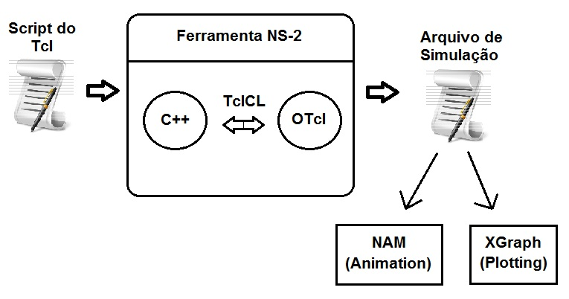
Figura 1 Arquitetura do NS2

Após a simulação no ns2, há algumas ferramentas que possibilitam a visualização dos resultados de forma gráfica e interativa, como é o caso do NAM ou apenas de forma gráfica, como é o caso do XGraph. Na Figura 2 NAM observa-se um exemplo de como o NAM apresenta esse resultado. [6][7]

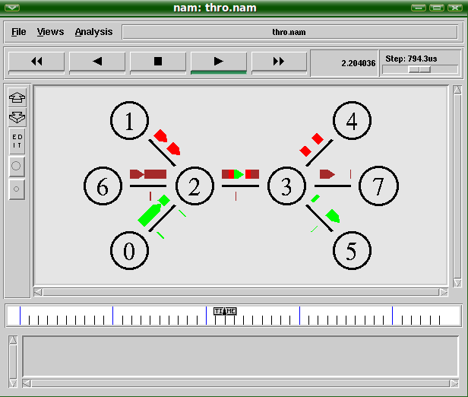
Figura 2 NAM [5]

Linguagem S
S é uma linguagem desenvolvida pelos laboratórios da Bell, por John Chambers e seus colegas. Análise de dados, modelagens estatísticas, simulação e geração de gráficos são alguns exemplos de funcionalidades desta ferramenta. Segundo o próprio John Chambers, o objetivo desta linguagem é transformar ideias em software, rapidamente e confiavelmente. [9]

R-Project

R é uma linguagem e uma ferramenta gratuita para computação estatística e geração de gráficos, similar a uma linguagem S. Ela fornece uma grande variedade de técnicas estatísticas e gráficas já implementadas e é bastante extensível. Essa ferramenta pode rodar tanto em ambientes de plataforma UNIX, como Windows e MacOS. R foi criada com bases em verdadeiras linguagens computacionais e permite aos usuários que além de desfrutar de todas as funções já implementadas, também possam criar suas próprias funções. [8]

Comparação entre S+ e R-Project
Obviamente, a primeira diferença é que R-Project é um software gratuito, enquanto que S+ é pago. Quanto a documentação, há uma grande variedade de documentos para ambos. No quesito performance, o R-Project parece ser melhor na maioria das vezes e em alguns casos, extremamente mais rápido. [9]

EasyFit
O Easyfit é um software pago da Mathwave que permite a seleção de distribuições de probabilidade dentro de um banco de 55 distribuições que melhor modelam um conjunto de dados. Além disso, esse software possui um ambiente integrado de controle de dados que permite a geração de dados estatísticos ou gráficos, como por exemplo histogramas, para uma melhor visualização dos dados e da semelhança com as distribuições. O resultado é uma lista de distribuições com o ranking de semelhança com os dados originais segundo os testes de Anderson/Darling, Kolmogorov/Smirnov e Chi-quadrado. Além disso, ainda são fornecidos os parâmetros das distribuições, calculados a partir do método de máxima verossimilhança. Essa ferramenta permite conjuntos de até 250 mil amostras por análise. [10]
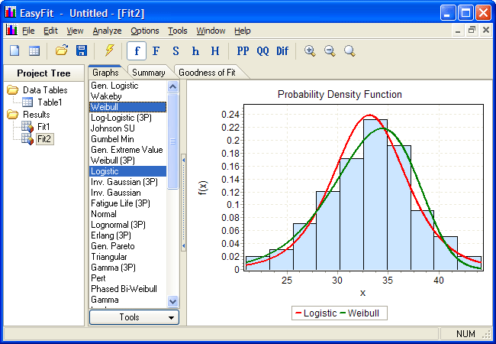
Figura 3 - EasyFit

ExpertFit
Possui basicamente as mesmas funcionalidades do Easyfit, porém só permite conjuntos de até 100 mil amostras e possui uma base de 40 distribuições de probabilidade. Assim como o EasyFit, utiza os métodos de Anderson/Darling, Kolmogorov/Smirnov e Chi-quadrado para o teste de semelhança com os dados observados. [11]

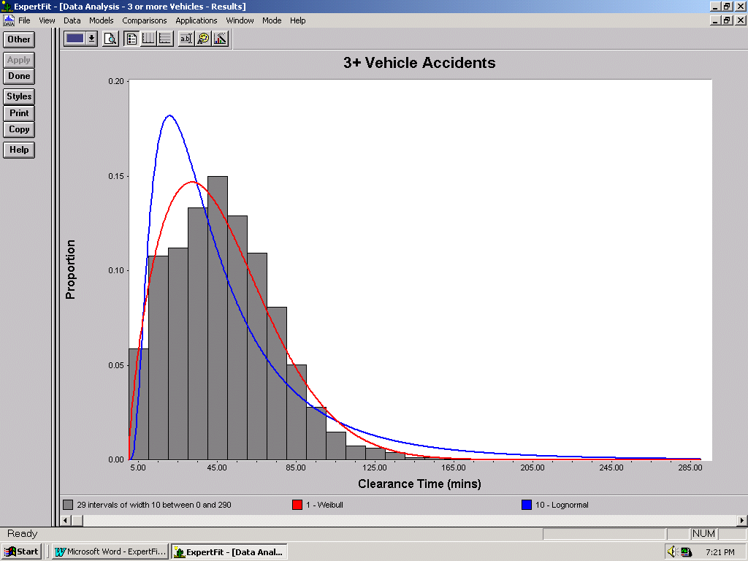
Figura 4 - ExpertFit

Stat::Fit
Possui basicamente as mesmas funcionalidades do Easyfit e do ExpertFit, porém só permite conjuntos de até 8 mil amostras e possui uma base de 32 distribuições de probabilidade. Assim como o EasyFit, utiza os métodos de Anderson/Darling, Kolmogorov/Smirnov e Chi-quadrado para o teste de semelhança com os dados observados. [12]
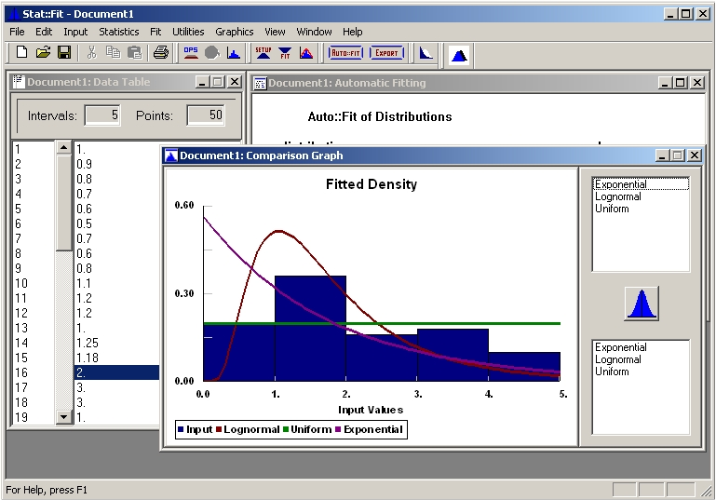
Figura 5 – Stat::Fit

Coleta de Tráfego

O tráfego da rede pode ser representado de diferentes formas. Existem ferramentas que fazem captura de rastros de rede por pacotes e outras que geram resumos sobre o tráfego para diminuir o tamanho dos arquivos de saída de dados e ajudar na posterior análise dos mesmos.
As ferramentas que mais de destacam na área de captura por pacote são: TCPDUMP e Wireshark.
Uma alternativa à captura de pacotes é a captura de fluxos. Uma ferramenta que realiza esse tipo de captura é o Netflow. Os fluxos se caracterizam por serem um resumo de um conjunto de pacotes enviados entre um endereço IP/Porta de origem e um endereço IP/Porta destino. Os fluxos contabilizam informações sobre número de pacotes transmitidos, tempo, protocolo de transporte, número de bytes, tipo de serviço e as máscaras de rede e os sistemas autônomos de origem e destino, entre outras.
A captura de pacotes por fluxos pode reduzir significativamente o tamanho dos arquivos de trace em relação à captura por pacotes. Dependendo do tamanho dos fluxos, essa diferença é cada vez maior. Quanto maior for o fluxo, maior será a economia de armazenamento, pois serão extraídas apenas as informações mais relevantes sobre os seus pacotes.
Uma desvantagem da captura de tráfego por fluxo é que algumas ações sobre os pacotes são impossibilitadas, como a busca por assinaturas em sua carga útil, por exemplo. A informação contida na carga útil do pacote, todavia, parece um ponto a favor para captura de tráfego por pacote, mas em alguns países, como no Brasil, fazer uso dessa informação é contrário às leis. Além disso, informações de algumas métricas que dependam de um pacote ou relação entre pacotes, como: tempo entre pacotes ou tamanho de pacotes, não podem ser obtidas através desta forma de coleta, já que o resultado final são apenas resumos dos fluxos.
A Figura 6 - Exemplo de um processo de análise de tráfegoilustra um processo de análise de tráfego. Os dados são capturados da rede por fluxos ou pacotes, em seguida, podem ser armazenados em arquivos ou enviados diretamente da rede para a análise de tráfego. O usuário pode manipular os dados e enviar para a inspeção dos arquivos de rastro. Essa inspeção faz um agrupamento das informações relevantes de acordo com os objetivos específicos da análise. Por fim, são calculadas as estatísticas e gerados os artefatos necessários como gráficos e tabelas, que serão estudados e posteriormente discutidos.

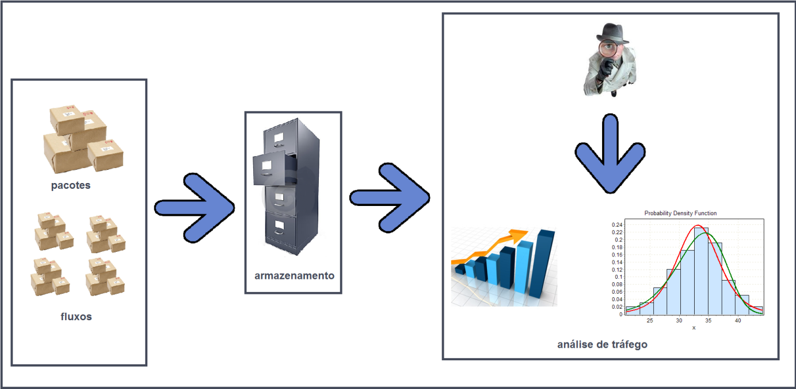
Figura 6 - Exemplo de um processo de análise de tráfego

Inicialmente foram realizadas as duas formas de captura: por fluxo e por pacotes. A primeira com um objetivo de ter uma visão geral do tráfego, como: a taxa de ocupação dos links e o volume de tráfego das aplicações. Já a segunda coleta teve o objetivo de capturar informações mais específicas, como a de tempo entre envio e recebimento de pacotes e tamanho de pacotes.

Os resumos de fluxos gerados pelo Netflow são uma alternativa eficaz para a coleta de dados, além de fornecer os dados necessários para identificar as aplicações isoladamente. Além disso, também reduz consideravelmente o tamanho dos arquivos de trace, melhorando a utilização dos recursos de armazenamento e contribuindo de forma positiva para uma coleta de dados em diferentes dias e horários, ideal para análises de sazonalidade do tráfego da rede.
As coletas de fluxos foram feitas utilizando um esquema de sensor e coletor. O sensor ou sonda é um daemon que escuta a rede e captura sessões de dados, agrega e condensa as informações em registros de fluxo no estilo do tcpdump. O sensor exige poucos recursos do sistema. O coletor é um segundo daemon que ouve em uma porta UDP de sua escolha para a elaboração de relatórios a partir do sensor e as deposita em um arquivo para posterior avaliação. Diferentes coletores armazenam seus dados em formatos diferentes de arquivo.
O sensor foi instalado no notebook de coleta, e interligado por meio de um conversor óptico em um Nortel Switch Passport via espelhamento de porta permitindo assim a captura dos dados. O coletor também foi instalado nesse mesmo notebook.
O sensor foi implementado em UNIX-like usando o fprobe. O fprobe exporta datagramas do NetFlow V5 para um coletor remoto utilizando a libpcap, o que o deixa bem poderoso para selecionar os fluxos. O coletor foi implemetado em UNIX-like usando o pacote flow-tools. O flow-tools é um conjunto de ferramentas para trabalhar com dados NetFlow que suporta as versões 1, 5, 6, 8 e 14 do NetFlow. Para fazer a coleta foi usado o flow-capture, e para concatenar os arquivos de fluxos o flow-cat.

Preparação do Tráfego Coletado

Visando otimizar o tempo gasto com a análise de tráfego, foram desenvolvidos diversos scripts para o agrupamento dos dados, classificação de aplicações, bem como para a geração de gráficos. Para tratar o arquivo de saída do Netflow, foram criados scripts em “shell script” utilizando awk, uma linguagem de programação muito utilizada para tratamento de strings. A escolha do “shell script” foi devido à sua praticidade de implementação e, como se tratava de tratamentos simples de arquivo, não seria necessário a utilização de uma linguagem de programação por trás. Primeiramente foi criado um script para separar o tráfego por aplicação. O fato de a instituição utilizar servidores dedicados para cada aplicação fez com que a identificação do tráfego por aplicação fosse possível através dos IP’s do fluxo. Deste modo, fluxos com IP’s conhecidos como sendo de servidores dedicados podem ser classificados como fluxos de uma determinada aplicação. Após os arquivos de tráfego já terem sido separados por cada aplicação identificada, houve o momento de escolher quais características do tráfego seriam modeladas: as métricas.

Escolha das métricas
Métricas são caracterísiticas mensuráreis de um conjunto de dados. Por exemplo, em um cenário de tráfego de dados na internet, algumas métricas típicas seriam: tempo de chegada entre pacotes, tamanho dos pacotes, atraso dos pacotes, etc. A escolha das métricas a serem modeladas é uma fase bastante crítica do projeto, pois uma escolha errada de métricas, mesmo com uma modelagem muito boa pode levar a um modelo falho. Isso se deve ao fato de que as informações modeladas podem não ser suficentes para a criação de um modelo razoável. Para gerar um tráfego na rede, deve-se pensar basicamente em mandar pacotes de um determinado tamanho com uma determinada frequência. Foi se baseando nessa estratégia que as métricas de tamanho de pacotes e tempo entre pacotes foram selecionadas como métricas a serem modeladas. Além disso, o cenário do cliente se trata de um modelo cliente-servidor, onde o cliente manda requisições que são processadas pelo servidor e retornadas para o cliente. Desta forma, viu-se necessária também a implementação dessas métricas do ponto de vista de chegada no servidor e saída do servidor. Assim sendo, foram escolhidas 4 métricas por aplicação modelada, sendo elas: tamanho de pacotes de chegada no servidor, tempo entre pacotes de chegada no servidor, tamanho de pacotes de saída do servidor, tempo entre pacotes de saída do servidor.

Utilização da coleta por pacotes para modelagam
Com as métricas necessárias para a modelagem já estabelecidas, foi possível observar que a coleta por fluxos não iria trazer as informações necessárias para a modelagem. Desta forma, escolheu-se realizar toda a modelagem com as coletas por pacotes.
Com as métricas selecionadas e arquivos da coleta por pacote separados por aplicação, foram criados scripts para extrair dos arquivos de cada aplicação as informações necessárias para gerar os quatro arquivos de métricas por aplicação. Desta forma, formam gerados arquivos de tempo entre pacotes de chegada no servidor, saída do servidor, tamanho dos pacotes de chegada e saída para cada aplicação.
Após um estudo nas 3 ferramentas de modelagem de tráfego citadas no estado da arte, decidiu-se utilizar o EasyFit, pela viabilidade de se trabalhar com um espaço amostral maior e pelo preço do software. Porém, como a restição desse software, é de 250 mil valores, foi necessária a criação de um novo script para selecionar apenas 250 mil valores em cada arquivo gerado. Para não deixar o resultado ser influênciado por um momento específico do tráfego, a escolha das amostras foi feita de forma aleatória, e os novos valores foram salvos em novos arquivos. Cada arquivo gerado será utilizado para a etapa de modelagem de cada métrica.

Análise do Tráfego

Após a fase de preparação de tráfego coletado, foram gerados arquivos com informações sobre as métricas escolhidas a serem modeladas. Porém, um estudo inicial do comportamento desse tráfego e como se comportam essas métricas é indispensável para uma futura análise de semelhança com o modelo gerado e simulado. Para a realização desse estudo, foram criados scripts com a ferramenta R e por fim, alguns gráficos foram gerados com a ajuda do Microsoft Excel, utilizando os arquivos de saída da ferramenta R. Um ponto muito positivo do R nesse processo de Análise do tráfego foi a possibilidade da criação de scripts em R que puderam ser chamados de dentro de scripts em shell script. Desta forma, o processo de análise de tráfego ficou muito mais automático. Como se tratam de arquivos de trace muito grandes, essa automaticidade ajudou bastante na viabilidade temporal da análise. Os gráficos gerados e validados com o cliente foram gráficos que mostram o volume de dados por aplicação ao decorrer do dia e a porcentagem de ocupação dos links nos dias coletados. Na Figura 7 – Volume de tráfego das aplicações ao decorrer do dia e Figura 8 – Taxa de ocupação do link ao decorrer do dia respectivamente pode-se observar um exemplo desses gráficos gerados.
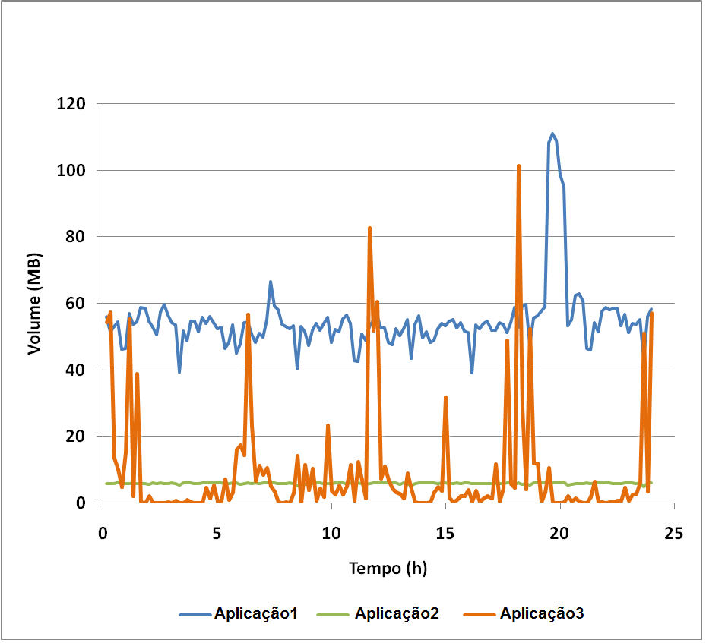
Figura 7 – Volume de tráfego das aplicações ao decorrer do dia
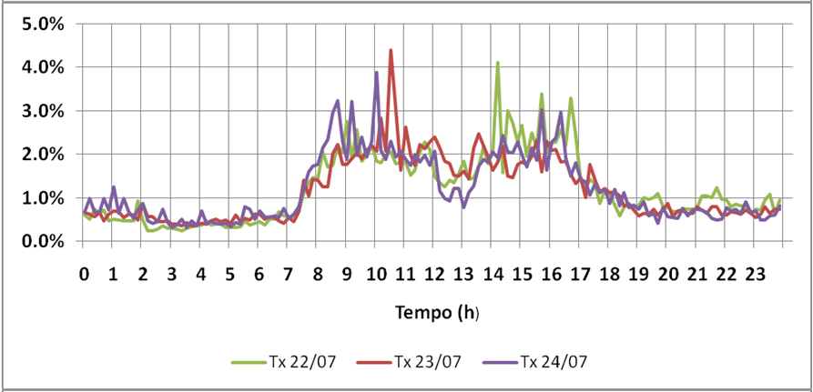
Figura 8 – Taxa de ocupação do link ao decorrer do dia
Através da análise dos gráficos gerados para cada dia de coleta é possível tirar uma série de conclusões em relação ao tráfego da instituição. Na Figura 7 pode-se observar o comportamento do tráfego de dados de 3 aplicações ao decorrar do dia. Neste exemplo, é possível visualizar claramente a diferença desses tráfegos. Uma aplicação se mantém praticamente constante e com volume baixo de tráfego. Outra já oscila em 20 MB, na faixa entre 40MB e 60MB, enquanto a última apresenta picos de aproximadamente 6 em 6 horas. Já uma análise da Figura 8 mostra que o link está sendo muito subutilizado, com picos de pouco mais de 4 porcento de utilização do link. Como esperado, o tráfego durante o expediente,entre 8h e 18h, é bem maior do que entre 18h e 8h. Além disso, nota-se uma queda no tráfego no horário de almoço, entre 12h e 14h. Como se pode perceber, o comportamento da ocupação do link segue um padrão ao decorrer dos 3 dias de coleta mostrados. Esse último fato é muito importante, pois no final dos 25 dias de coleta, foi observado que esse comportamento se mantém. A não sazonalidade do tráfego estudado torna a sua modelagem muito mais fácil, pois o padrão a ser reproduzido é bem menos complexo.

Modelagem do Tráfego

Há basicamente 3 formas de modelagem de tráfego:
- Introduzir os dados diretamente na simulação – Essa é a modelagem mais simples, pois como o nome mesmo sugere, o único trabalho é de criar um modelo para reproduzir os dados já existentes. Porém, isso limita a simulação a sempre gerar dados que já aconteceram e normalmente os dados recolhidos não são suficientes para esse tipo de modelagem.
- Definir uma distribuição empírica a partir dos dados – Através desse tipo de modelagem é possível obter uma gama de resultados bastante limitada e que poderá conter certas irregularidades.
- Definir uma distribuição teórica que se adeque ao conjunto de dados recolhidos – Essa é a modelagem mais utilizada, por ser uma forma compacta de representar o conjunto de dados, por poder gerar os dados da cauda da distribuição e dar um aspecto mais contínuo e real a modelagem de dados.

A criação de um modelo de tráfego nada mais é do que a análise e representação dos padrões de um tráfego de um ponto de vista específico. Através da representação desses padrões é possível criar uma versão simplificada de enlaces e roteadores capazes de simular o comportamento do tráfego em determinadas situações. É importante lembrar que modelos não irão reproduzir o comportamento de um sistema de maneira idêntica, sendo apenas aproximações dos mesmos. É inteiramente esperado que modelos, por sua própria natureza, omitam detalhes dos dados observados. O que deve ser analisado na hora da criação de um modelo é o quão bom ele representa os dados modelados no ponto de vista da função dessa modelagem. Desta forma, divergências entre modelos e realidade podem ser irrelevantes a partir do momento que não influenciarem na validade ou resultados obtidos através da simulação.
Quando os modelos são baseados em algum processo ou comportamento aleatório, eles são conhecidos como modelos probabilísticos, e como todos os modelos, não deixam de ser abstrações do mundo real. A grande diferença entre modelos probabilísticos e outros modelos é a sua característica não determinística. Por ter uma base cujo comportamento é aleatório, o seu comportamento passa a não poder ser predito com absoluta certeza. Desta forma, dados que possuam propriedades com informações muito complexas, que dependam de diversas variáveis ou com informações simplesmente insuficiente podem ser modelados como sendo aleatórios.
Para a criação de um modelo baseado em distribuições probabilísticas ou teóricas deve-se seguir basicamente três passos: Problema da seleção do modelo, problema da estimação de parâmetros e validação do modelo. Esse três passos serão detalhados a seguir para uma visão mais completa do procedimento de modelagem. Tanto o problema da seleção do modelo como o problema de estimação de parâmetros pode ser feito de forma automática, com a ajuda de um software, ou manual.

Problema da seleção do modelo
Neste passo, a distribuição com caracterísitcas que melhor representam o dado analisado é escolhida para a modelagem. Para isso, primeiramente deve-se analisar se os dados devem ser modelados por distribuições probabilísticas continuas ou discretas. Para fazer essa escolha, é importante levar em consideração a natureza do dado estudado. Se a quantidade de possíveis valores que o dado possa assumir for facilmente contável, ele pode ser modelado por distribuições discretas, como é o caso da métrica tamanho de pacotes. Porém, já a métrica tempo entre pacotes tem uma natureza mais contínua e, dependendo do grau de precisão, apresenta um número muito maior de possíveis valores.
Nos últimos séculos, diversas distribuições de probabilidade foram desenvolvidas para mapear os dados utilizados nas indústrias e atualmente existem uma série de métodos para ajudar a selecionar a distribuição que melhor modela os dados em análise. De uma forma geral, o que esses métodos fazem é selecionar o modelo que mais se assemelha, ou que tenha um desvio menor dos dados em análise. Como dito anteriormente, os candidatos devem ser escolhidos levando-se em consideração a natureza dos dados analisados. Como um exemplo, no caso da modelagem de tempo entre pacotes, não faz sentido pensar em distribuições que aceitam números negativos, então deve-se escolher disbribuições que não aceitem números negativos, como a Exponencial ou Weibull para esse tipo de modelagem.
O próximo passo seria gerar gráficos, como por exemplo um histograma dos dados, para analisar as propriedades do dado escolhido, como por exemplo checar se os dados são simétricos, para usar distribuições com as mesmas características. Para a realização da escolha da distribuição dentre as distribuições pré selecionadas, deve-se empregar métodos estatísticos que realizem o estudo de quais distribuições maximizam a semelhança entre dados empíricos e analíticos. Os métodos mais usados para essa atividade são: Kolmogorov-Smirnov, Anderson-Darling e Chi-quadrado. A seguir pode-se ter uma visão geral de cada método. [13]
- Chi-quadrado – O coeficiente χ2 ou chi quadrado nos diz o grau de desvio entre os valores observados e esperados. Primeiramente o espaço amostral é dividido em “i” intervalos. Após essa etapa, o desvio pode ser calculado através da seguinte fórmula: 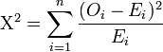 onde O_{i} é a frequência do i-ésimo intervalo observado e E_{i} é a frequância do i-ésimo intervalo esperado. Já n é a quantidade de intervalos. Como se pode observar a partir de sua fórmula, o que esse teste faz é comparar a frequência do intervalo da amostra com o valor que ela deveria ter se seguisse uma determinada distribuição de probabilidade. Essa diferença entre o valor real e esperado é elevada ao quadrado para excluir erros negativos e dividida pela frequência do valor esperado para fazer com que a soma de erros seja ponderada. O teste Chi-quadrado é baseado na função de densidade de probabilidade.
- Kolmogorov-Smirnov – Esse teste não depende do número de intervalos como o Chi-quadrado, o que o deixa mais versátil, porém ele não detecta discrepâncias na cauda muito bem. Por meio desta técnica, o valor da discrepância é calculado da seguinte forma: D_{n} = sup[|F_{n}(x) – F(x)|]. Onde:
- n é o total de amostras
- F(x) é a distribuição hipotética
- F_{n}(x) = N_{x}/n
- N_{x} é o número de X_{i}’s menores que x.
Ao contrário do Chi-quadrado, o teste de Kolmogorov-Smirnov não é baseado na função de densidade de probabilidade, e sim, na função de distribuição acumulada. [14]
- Anderson-Darling – Assim como o Kolmogorov-Smirnov, esse teste não depende de intervalos e é baseado na função de distribuição acumulada, porém tem mais ênfase nos valores da cauda. Esse teste pode ser calculado através da seguinte fórmula:
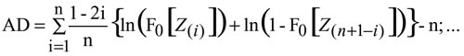
Onde F₀ é a função de distribuição acumulada da distribuição assumida, Z_{(i)} é o i-ésimo valor da amostra empírica em ordem crescente e “n” é o número de amostras. [15]

Problema de estimação de parâmetros
Com a distribuição já determinada, estima-se os parâmetros que a deixam mais parecida com os dados empíricos. Para realizar essa atividade, o método mais conhecido e utilizado atualmente é de Máxima verossimilhança ou, como mais conhecido do inglês: Maximum Likelihood Estimation (MLE).

Método da Máxima Verossimilhança (MLE)
Como definido por Law e Kelton (1982), o MLE de uma distribuição são os parâmetros dessa função que maximizam a semelhança da distribuição com o conjundo de dados observados. Segundo o conceito, é um estimador de máxima verossimilhança para o parâmetro θ de uma amostra y, tendo y = (y₁, y₂, ..., y_{n}) se:
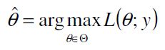
Onde L é a verossimilhança dos dados y. Assumindo que os dados venham de variáveis independentes e igualmente distribuídas (i.i.d), temos que a expressão chamada de expressão da verossimilhança é 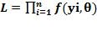 onde 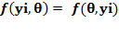 e 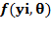 é a variável aleatória indexada pelo parâmetro . Para maximizar a verossimilhança deve-se então fazer = 0.

Validação do modelo
Esta etapa se encarrega de analisar se a verossimilhança entre dados analíticos e empíricos é boa o suficiente para validar o modelo. Para essa etapa, são usados os valores dos resultados dos testes utilizados. Para cada teste, existe uma fórmula que decide se a distribuição escolhida será ou não rejeitada. Essa fórmula vai depender basicamente da quantidade de amostras e do grau de significância exigido. Quanto maior o grau de significância, maior será a probabilidade de a distribuição escolhida ser rejeitada. Um valor muito utilizado para o grau de significância é 0.05. Para esse valor, no caso da distribuição Anderson-Darling, por exemplo, a distribuição não é rejeitada, se o valor final do teste for maior do que 0.752 / (1 + 0.75/n + 2.25/n2).
Para uma melhor visualização da semelhança entre dados empíricos e analíticos, há alguns gráficos, como o gráfico Q-Q ou o P-P, por exemplo.

- Gráfico Quantil a Quantil (Q-Q Plot) – É um método gráfico de comparar duas distribuições de probabilidade. As distribuições são divididas em quantis e eles são representados no gráfico utilizando a função de distribuição acumulada. No eixo das abscissas ficam os valores ordenados do menor para o maior e no eixa das coordenadas: F⁻¹((i-0.5)/n), onde F(x) é a função de distribuição acumulada. As distribuições são consideradas idênticas se houver um casamento perfeito dos pontos na meridiana do gráfico. O Q-Q Plot é muito utilizado para detectar onde há um maior desvio de comportamento entre as distribuições, detectando assim desvios de cauda, por exemplo.
As duas próximas imagens mostram dois exemplos de Q-Q Plot, a Figura 9 é a representação de um ótimo casamento entre duas distribuições e a Figura 10 mostra duas distribuições divergentes.
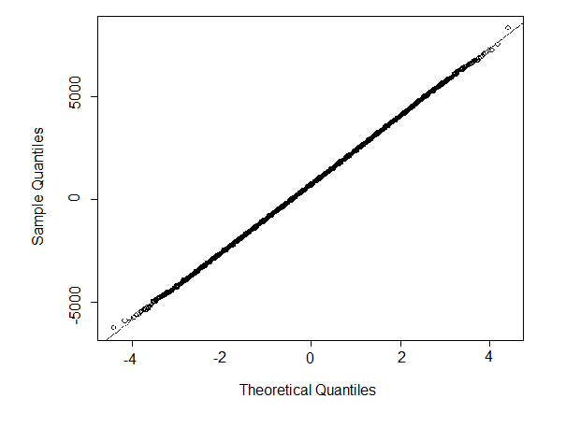
Figura 9 – Exemplo de gráfico Q-Q com ótimo casamento
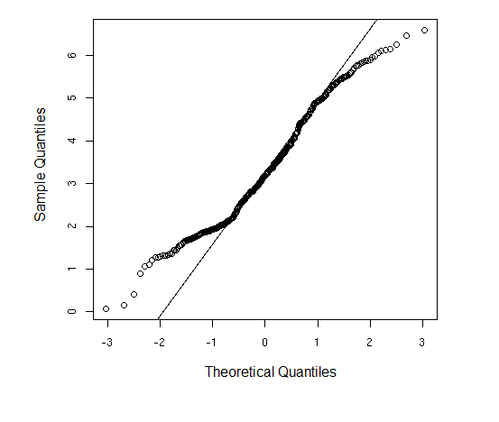
Figura 10 - Exemplo de gráfico Q-Q com casamento não tão bom

- Gráfico Probability-Probability (P-P Plot) – Tem os mesmos propósitos do gráfico Q-Q. A única diferença é que no eixo das coordenadas, os valores são calculados segundo a equação:
F(x(i)) = (i-0.5)/n. Isso faz com que o gráfico P-P reconheça melhor desvios na parte central dos dados, enquanto o Q-Q ressalta melhor desvios nas caudas.

Resultados Obtidos
Após a modelagem do tráfego utilizando o software EasyFit, o que se obtém são as informações de que distribuições de probabilidade melhor modelam cada métrica de cada aplicação e seus respectivos parâmetros e porcentagem de tráfego que representam. O resultado que o software gera é uma tabela com o ranking de cada distribuição de probabilidade, uma tabela com os melhores parâmetros para cada distribuição e uma imagem da função de densidade de probabilidade, dos dados empíricos sobrepostos aos dados analíticos. Um exemplo desses três resultados para o tempo entre pacotes de chegada no servidor podem ser vistos para o caso da modelagem de uma das aplicações do cliente nas Figuras 11, 12 e 13.

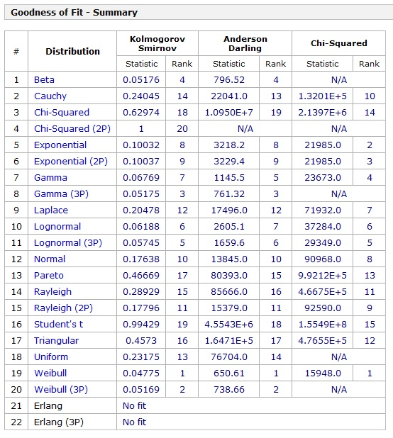
Figura 11 - Ranking das Distribuições
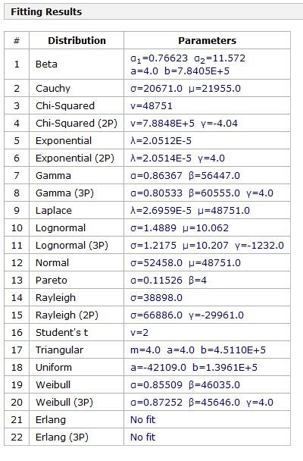
Figura 12 - Tabela de Parâmetros
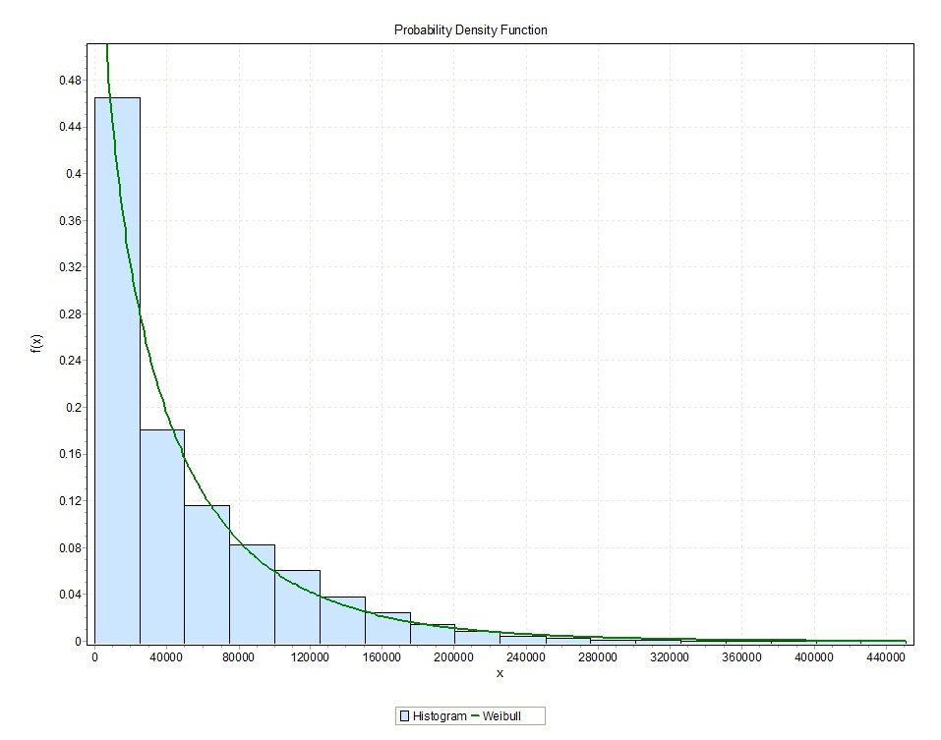
Figura 13 - Função de Densidade de Probabilidade

Através do gráfico de função de densidade de probabilidade da Figura 13 - Função de Densidade de Probabilidade é possível perceber que o casamento entre os dados empíricos e analíticos foi visualmente muito bom. Já na Figura 11 - Ranking das Distribuições, o ranking das distribuições mostra que a distribuição de probabilidade Weibull foi escolhida a melhor nos três testes utilizados pelo software e os parâmetros α e β que maximixam a semelhança entre os dados podem ser vistos na Figura 12 - Tabela de Parâmetros.
No caso de o histograma de determinada métrica apresentar mais de uma moda, os dados foram divididos e modelados separadamente. Como resultado, obteve-se mais de uma distribuição de probabilidade por métrica, com sua respectiva porcentagem no volume do tráfego total. No Apêndice A pode-se observar dois exemplos de modelagem de aplicações, onde algumas métricas foram modelados com mais de uma distribuição de probabilidade. Essas tabelas destes exemplos serão usadas para a fase de geração de tráfego. Desta forma, o tráfego será gerado respeitando as distribuições escolhidas e sua respectiva porcentagem.

Tráfego Agregado
Como a instituição cliente deste projeto é uma instituição de grande porte e possui muitos centros espalhados pelo nordeste, foi necessário um estudo mais detalhado para analisar o comportamento deste tráfego em diversos centros. O que foi observado foi que o tráfego das aplicações se manteve basicamente com os mesmos padrões. Isso serviu de motivação para a criação de uma modelagem para um agregado de aplicações, que facilitaria bastante na hora da criação de um novo centro e simulação do tráfego deste centro. O tráfego agregado foi modelado da seguinte forma: O cliente pode escolher entre colocar a porcentagem que cada aplicação representa no tráfego total, ou optar pelos valores padrões de porcentagem, que são resultados de estatísticas realizadas nos tráfegos atuais. A Figura 14 contém um exemplo de como os percentuais de tráfego de cada aplicação podem ser configurados na ferramenta de simulação desenvolvida no projeto.
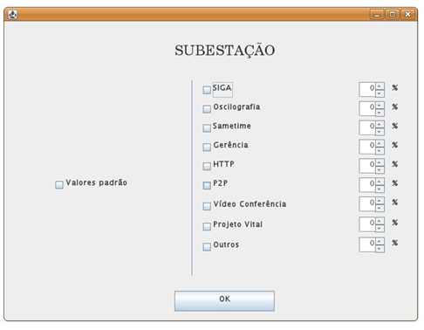
Figura 14 – Tela para a criação de tráfego agragado
Uma vez escolhidas as aplicações e porcentagem de influência no tráfego, existe ainda a possibilidade de configurar um “fator de correção” para cada aplicação como é possível ver na Figura 15. Este fator de correção pode ser entendido como uma constante que faz um ajuste do novo modelo com o modelo proposto inicialmente. Por exemplo, caso se observe que uma aplicação é 50% mais volumosa no novo centro, então o fator de correção desta aplicação para este novo centro é 1,5 (aumentando em 50% o tráfego desta aplicação).

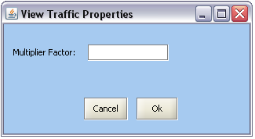
Figura 15 – Tela de configuração do fator de correção

Vale lembrar que a escolha da porcentagem utilizada para cada aplicação diz respeito à quantidade de fluxos, enquanto o fator de correção diz respeito ao volume de dados. A decisão para optar por um fator de correção ocorreu após se observar que o tráfego das aplicações apresentava uma distribuição semelhante para o tamanho dos pacotes entre uma coleta feita em um enlace e outro, no entanto, o tempo entre pacotes variava de acordo com o enlace. A conclusão a que se chegou foi que o tráfego gerado pelas aplicações era proporcional ao número de clientes das aplicações, que varia por enlace. Dessa maneira, sem perda de generalidade, foi adicionado ao modelo de uma aplicação um fator de correção no intuito de adaptar o novo modelo ao ambiente de rede em que esse componente está localizado.

Simulação
A simulação é uma etapa muito importante do projeto, já que coloca em prática todo o trabalho da modelagem e dá uma visão mais concreta do trabalho até então realizado. De posse de um modelo estatístico para cada métrica, podem-se agregar esses modelos e compor a aplicação. O próximo passo então é a implementação da aplicação, nesse caso as aplicações serão implementadas no Network Simulator (NS). Após a implementação serão realizadas simulações das aplicações em condições similares às utilizadas na coleta de tráfego, bem como serão analisados os resultados. O objetivo de tais análises é identificar estatisticamente se ele se adequada aos dados empíricos. Caso haja divergência significativa, serão testadas outras distribuições de probabilidade para propor uma implementação que modele satisfatoriamente a aplicação.

Após a etapa de modelagem, os modelos foram implementados na ferramenta de simulação em três fases:
- Linguagem de programação C++: usaram-se bibliotecas de programação que geram números aleatórios em diversas distribuições de probabilidade. Cada aplicação resultou em módulos específicos, com os valores escolhidos para os tamanhos de pacotes e para os tempos entre pacotes, determinados por chamadas aos métodos de tais bibliotecas de acordo com as distribuições encontradas para cada aplicação;
- Linguagem de script Tcl: nesta fase foram implementados scripts usando a linguagem Tcl para testar os módulos de geração de tráfego de cada aplicação. Há uma integração entre tais scripts e o código em C++ que é feito por interfaces do simulador de rede chamado NS (Network Simulator) que está sendo usado como base para a composição da infra-estrutura da rede, a geração de eventos e integração com interfaces gráficas;
- Validação: nesta fase são feitos experimentos gerando tráfego a partir dos modelos implementados e os resultados desses modelos analíticos são comparados aos dados empíricos obtidos das coletas de tráfego. Todos os modelos das aplicações foram validados e considerados prontos apenas após essa validação.

Resultados de simulação
A geração de resultados de simulação do WOC permite a observação de estatísticas referentes a determinadas métricas pré-determinadas e compreende duas atividades:
- Configurar resultados: Consiste em escolher as métricas de interesse do usuário que serão coletadas durante a simulação para serem visualizadas ao seu final. Esse passo deve ser efetuado antes da execução da simulação.
- Visualizar resultados: Após a simulação, esta função permite visualizar os resultados das métricas escolhidas na fase de configuração, na forma de gráficos ou tabelas.
A Figura 16 apresenta as fases necessárias para a configuração e visualização de resultados, que são:
- Configuração de resultados – usando a interface gráfica o usuário define os resultados que deseja para a simulação;
- Geração de script de simulação (para o ns – network Simulator – realizado automaticamente pela ferramenta WOC no momento em que o usuário inicia a simulação;
- Simulação – execução dos scripts gerados pelo ns;
- Medição das grandezas (métricas) – realizada por um coletor implementado no ns;
- Geração de arquivos com as estatísticas – resultados obtidos pelo coletor de acordo com os resultados configurados pelo usuário gravados em arquivos;
- Visualização de resultados – módulo da ferramenta que exibe graficamente os resultados obtidos.

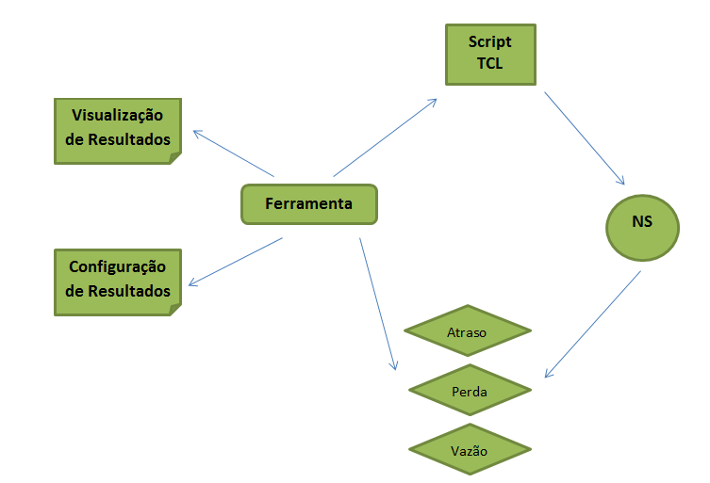
Figura 16: Passos executados no Módulo de Resultados

Coleta de Resultados
Na ferramenta existem dois tipos de resultados, os resultados por aplicação e por elemento de Rede, disponíveis no nível de topologia IP. Para tal o usuário seleciona um ponto de medição (elemento de rede) e então escolhe se os resultados desejados se referem a alguma aplicação específica ou a algum elemento de rede (nó).

Resultados por Aplicação
O usuário escolhe a aplicação desejada e também a métrica disponível.
- Aplicação: o sistema mostra ao usuário quais aplicações estão disponíveis naquele ponto de medição. As aplicações são as fontes de tráfego, embora os resultados sejam coletados nos destinos.
- Métrica: as métricas disponíveis são vazão, perda de pacotes, atraso (em um sentido – one-way delay) e variação do atraso. No caso das aplicações baseadas no protocolo TCP, a métrica “perda de pacotes” não está disponível.

Resultados por Elemento de Rede
O usuário escolhe a métrica desejada, a granularidade e a direção da medição.
- Métrica: as métricas para resultados por elemento podem ser vazão, perda de pacotes e tamanho das filas
- Direção: podem-se coletar os resultados referentes à entrada ou à saída de pacotes do elemento de rede
- Granularidade: a coleta dos resultados pode ser para uma interface específica, representada pelo sistema final ou roteador conectado na outra ponta do enlace, ou global, para todas as interfaces.
No momento de executar a simulação, o usuário deve fornecer as informações de tempo total de simulação. Além desses parâmetros, deve-se configurar o intervalo de medição e a freqüência de observação. O primeiro representa o intervalo em que as métricas serão coletadas dentro da simulação. Uma vez que coletar resultados torna a simulação mais lenta, permitir a coleta seletiva no tempo pode melhorar o tempo de simulação. Outra vantagem é possibilitar a eliminação do estado transiente, ou seja, coletar apenas os resultados no estado estável. O segundo parâmetro define o intervalo de tempo entre as coletas de amostras. A decisão de utilizar freqüências de medição altas ou baixas depende do tipo de análise que se deseja, que define a escala de tempo que deve ser utilizada. Esses dois parâmetros, no entanto, não se aplicam a algumas métricas, como atraso e variação do atraso (jitter), devido à necessidade de coletar as informações de todos os pacotes.

Conclusão
Este trabalho de graduação mostrou todas as etapas da modelagem do tráfego de uma empresa, desde a captura, até a simulação do tráfego. Esse foi um módulo de uma ferramenta de suporte à decisão no processo de projeto e expansão de redes de computadores corporativas. Com a modelagem realizada, diversas aplicações da empresa puderam ser simuladas, e testadas em diversos cenários, ajudando assim o administrador de redes na tomada de decisões. Após a simulação do tráfego modelado, observou-se que o tráfego gerado pela ferramenta, no geral, se assemelhou bastante ao tráfego já existente na rede da empresa.
A utilização de ferramentas para a realização da modelagem de tráfego de dados são de extrema utilidade e aceleram subtancialmente esse processo da modelagem. Porém, ferramentas não fazem todo o papel da modelagem. Cabe ao desenvolvedor utilizar essa ferramenta para o auxiliar nesse processo, mas sempre acompanhando os dados, dividindo-o quando necessário (principalmente para histogramas com mais de uma moda) e julgando as melhores distribuições para a modelagem, através dos gráficos gerados e ranking por método.

Trabalhos futuros
Como a coleta foi feita apenas em um mês, não foi possível ter uma visão sazonal do tráfego de dados. Seria interessante realizar coletas em diferentes épocas do ano para analisar a influência da sazonalidade no comportamento do tráfego. Versões futuras desta ferramenta ainda poderiam suportar a adição de novas aplicações, permitindo ao usuário escolher as distribuições de probabilidade e parâmetros para as novas aplicações no decorrer do programa. Esta funcionalidade serviria em caso da aparição de novas aplicações. Neste caso, a nova aplicação deveria ser modelada até ser escolhida uma ou mais distribuições e seus parâmetros. O usuário então entraria no sistema e adicionaria essa aplicação, sem precisar fazer nenhuma alteração no código da ferramenta.

Referências Bibliográficas

- TANENBAUM, ANDREW, Distributed Systems – Principles and Paradigms. Prentice Hall, 2a. Edição, 2006.
- TCPDUMP & LIBPCAP, Disponível em: <http://www.tcpdump.org/> Acesso em: Novembro de 2011
- Wireshark, Disponível em: <http://openmaniak.com/wireshark.php> Acesso em: Outubro de 2011
- B.-Y. Choi and S. Bhattacharyya, Observations on Cisco Sampled NetFlow.
- Figura 2, Disponível em:<http://paulson.in/?p=29>
- R.G.B de Araújo, A ferramenta de Simulação NS (Network Simulator) – Estudos de Caso.
- R. Oliveira, Introdução ao simulador de redes ns-2.
- The R-Project for Statistical Computing, Disponível em: <http://www.r-project.org/> Acesso em: Outubro de 2010
- An Introduction to the S Language, Disponível em: < http://www.burns-stat.com/pages/Tutor/slanguage.html> Acesso em: Novembro de 2010
- Mathwave Data analysis and Simulation, Disponível em: < http://www.mathwave.com/products/easyfit_features.html> Acesso em: Novembro de 2010.
- ExpertFit Disponível em: <http://www.averill-law.com/ExpertFit-data-analysis-features.htm> Acesso em: Outubro de 2010.
- Stat::Fit Disponível em: <http://www.geerms.com/index.htm> Acesso em: Outubro de 2010.
- Mathwave Data analysis and Simulation Disponível em:< http://www.mathwave.com/articles/distribution-fitting-analysis.html > Acesso em: Novembro de 2010.
- L. Jankauskas and S. McLafferty, BestFit, Distribution Fitting Software by Palisate Corporation, Winter Simulation Conference, 1996.
- Anderson-Darling: A Goodness of Fit Test, Disponível em:< http://www.theriac.org/DeskReference/viewDocument.php?id=60 > Acesso em: Novembro de 2010.

Apêndice A

Exemplo 1:
- Tamanho de saída de pacotes

Limites (Bytes) | Porcentagem do tráfego | Distribuição | Parâmetros
40 < x < 831 | 97,8 | Lognormal | µ = 3,9605 e σ = 0,41714
831<= x <= 1500 | 2,2 | Erlang | K = 286 e λ = 3,0096

- Tamanho de chegada de pacotes

Limites (Bytes) | Porcentagem do tráfego | Distribuição | Parâmetros
40 < x < 293 | 72,56 | Beta | α1 = 0,08621, α2 = 0,61371, min. = 1325 e max. = 1626,7
293 <= x < 1325 | 20,2 | Beta | α1 = 0.2998, α2 = 1,0289, min. = 293 e max. = 1403,2
1325<= x <= 1500 | 7,24 | Beta | α1 = 0,04796, α2 = 0,9197, min. = 40 e max. = 306,6

- Tempo entre chegada de pacotes

Limites | Porcentagem do tráfego | Distribuição | Parâmetros
x > 0 | 100 | Beta | α1 = 0,43342, α2 = 258,63, min. = 4 e max. = 140520000

- Tempo entre saída de pacotes

Limites | Porcentagem do tráfego | Distribuição | Parâmetros
x > 0 | 100 | Lognormal | µ = 11,797 e σ = 1,2619

Exemplo 2:

- Tamanho de saída de pacotes

Limites (Bytes) | Porcentagem do tráfego | Distribuição | Parâmetros
x >0 | 100 | Lognormal | µ = 4,3972 e σ = 0,62154

- Tamanho de chegada de pacotes

Limites (Bytes) | Porcentagem do tráfego | Distribuição | Parâmetros
x >0 | 100 | Lognormal | µ = 4,3219 e σ = 0,54015

- Tempo entre chegada de pacotes

Limites (ms) | Porcentagem do tráfego | Distribuição | Parâmetros
0 <= x < 8,8 | 62,39 | Beta | α1 = 0,45056, α2 = 5,2066, min. = 9000 e max. = 680990
x > 8,8 | 37,87 | Lognormal | µ = 7,1221 e σ = 1,3497

- Tempo entre saída de pacotes

Limites (ms) | Porcentagem do tráfego | Distribuição | Parâmetros
0 <= x < 8 | 65,13 | Beta | α1 = 0,50093, α2 = 3,325 min. = 8000 e max. = 374860
x > 8 | 34,87 | Lognormal | µ =6,9693 e σ = 1,2837

